**表2 用户表**

|  |  |  |  |
| --- | --- | --- | --- |
| **字段** | **字段类型** | **字段描述** | **备注** |
| U_ID | Int | 编号 | 主键、自增 |
| U_NickName | Varchar (20) | 名字 | 非空 |
| U_Phonenum | Varchar (20) | 手机号码 | 非空 |
| U_Password | Varchar (50) | 登录密码 | 非空 |
| U_SignaTure | Varchar (100) | 个性签名 | null |
| U_HeadPic | Varchar (50) | 头像地址 | null |

**表3 好友表**

|  |  |  |  |
| --- | --- | --- | --- |
| **字段** | **字段类型** | **字段描述** | **备注** |
| F_ID | Int | 编号 | 主键、自增 |
| F_FID | Int | 好友ID | 外键 |
| F_UID | Int | 用户ID | 外键 |
| F_NickName | Varchar (20) | 备注 | null |

**表4 消息表**

|  |  |  |  |
| --- | --- | --- | --- |
| **字段** | **字段类型** | **字段描述** | **备注** |
| M_ID | Int | 编号 | 主键、自增 |
| M_Messages | Text | 消息内容 | 非空 |
| M_Me_TypeID | Int | 消息类型编号 | 非空 |
| M_Date | DateTime | 消息发送日期 | 非空 |
| M_FromUserID | Int | 发送者ID | 外键 |
| M_ToUserID | Int | 接受者ID | 外键 |

**表5 消息类型表**

|  |  |  |  |
| --- | --- | --- | --- |
| **字段** | **字段类型** | **字段描述** | **备注** |
| MT_ID | Int | 编号 | 主键、自增 |
| MT_Name | Varchar (20) | 消息类型名称 | 非空 |

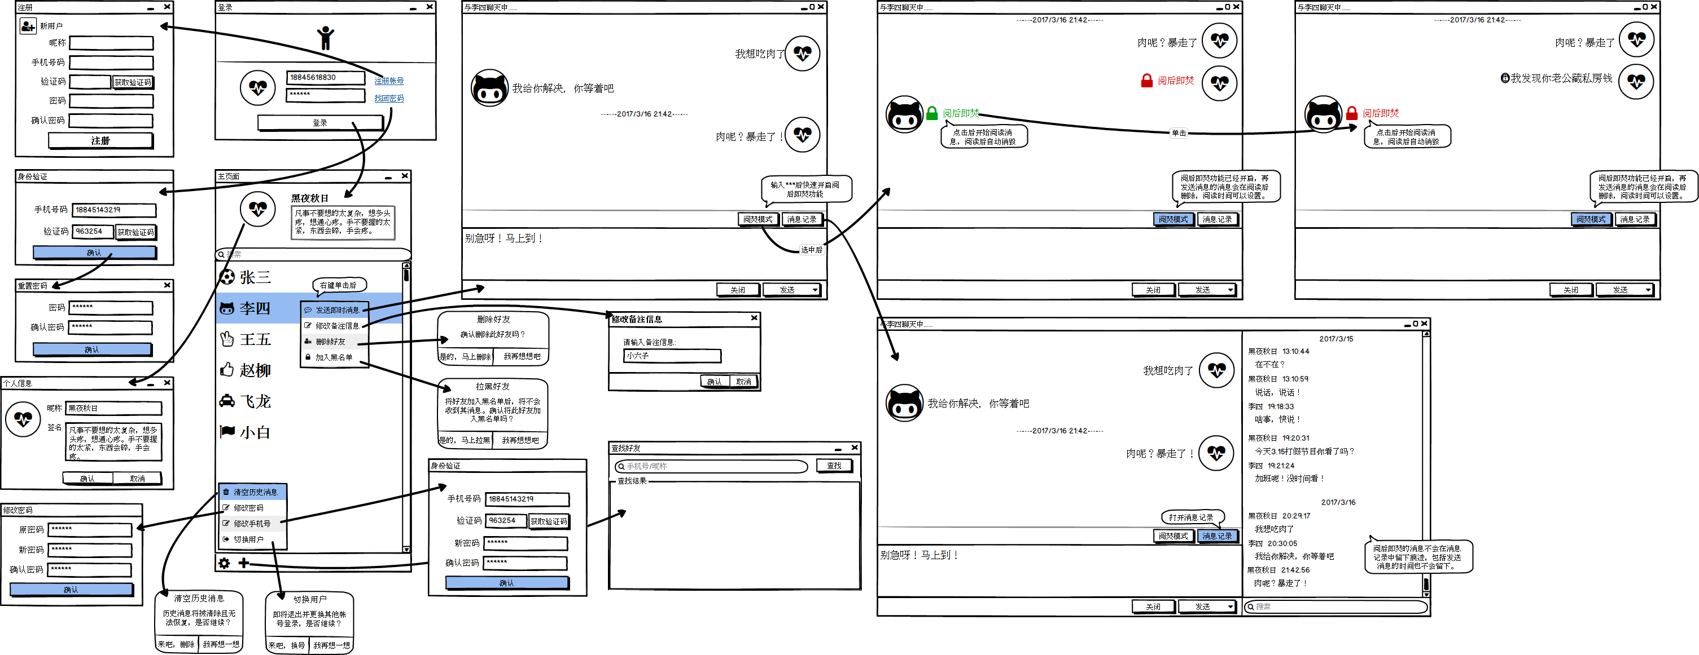

**用户接口设计**

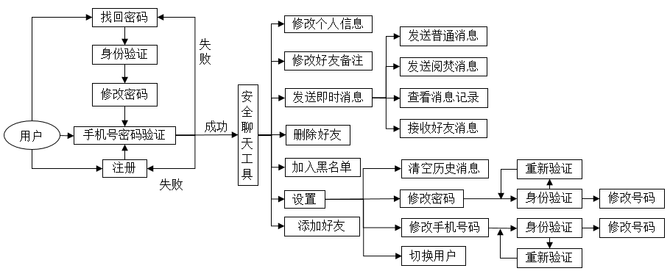

**处理流程图设计**